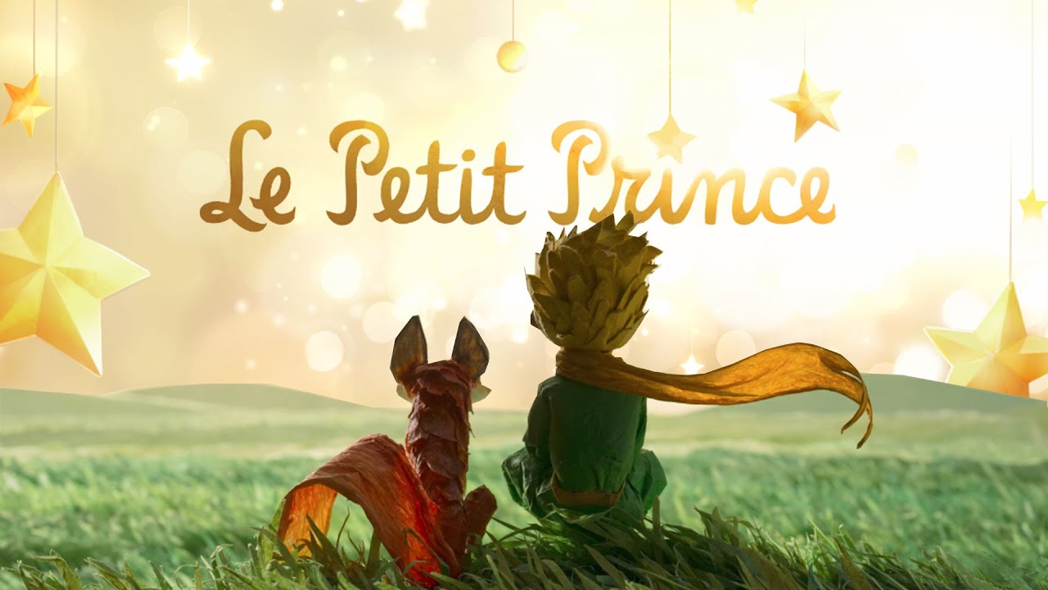
 | LUNDI | MARDI | MERCREDI | JEUDI | VENDREDI
Planète | Petit Prince | Roi | Allumeur de lanternes | Géographe | Terre
09 : 00 | Accueil
09 : 30 | + découverte du thème | Tour d’humeurs + exercices de yoga + thème de la journée
10 : 00 | Collation
10 : 30 | Jeux de présentations  Visite des locaux + règles de vie | Chaise musicale  Jacques a dit  Le chef d’orchestre | Touche-touche version réverbères  Réalisation des lanternes | Chasse nature ; jeu de piste ?  (paysages désert, forêt…) | Jardin des senteurs trouver sa rose  Fabriquer sa rose
11 : 00
11 : 30
12 : 00 | Diner
12 : 30
13 : 00 | Sieste, histoire, dessin… moment de calme
13 : 30 | Réalisation de la planète
14 : 00 | Avions en papier  Course d’avions | Couronne | Réalisation des lanternes | Expérience volcan ? | Protéger la planète
14 : 30
15 : 00 | Gouter
15 : 30 | Tour de parole

Matériel
Lundi : balle, feuilles colorées (pour faire des avions en papier).
Mardi : sous-culs, baffle, bandes en carton (pour fabriquer la base d’une couronne, ça doit tenir autour de la tête), farine (pour faire de la colle).
Mercredi : papier journal (pour faire du papier mâché), ballons de baudruche, farine (pour colle), ficelle fine (pour tenir la lanterne).
Jeudi : (on doit encore préparer la chasse nature, on se débrouillera pour le matériel qui sera sûrement très peu conséquent).
Vendredi : peinture (gouache liquide) et pinceaux.
Pour toute la semaine : 1 petit pot en terre cuite par enfant (avec du terreau, c’est pour planter une petite graine), des crayons de couleur, des foulards, des coussins, couvertures…, guirlandes de Noël, dessins à imprimer, renard en peluche (servira de mascotte et de bâton de parole).

